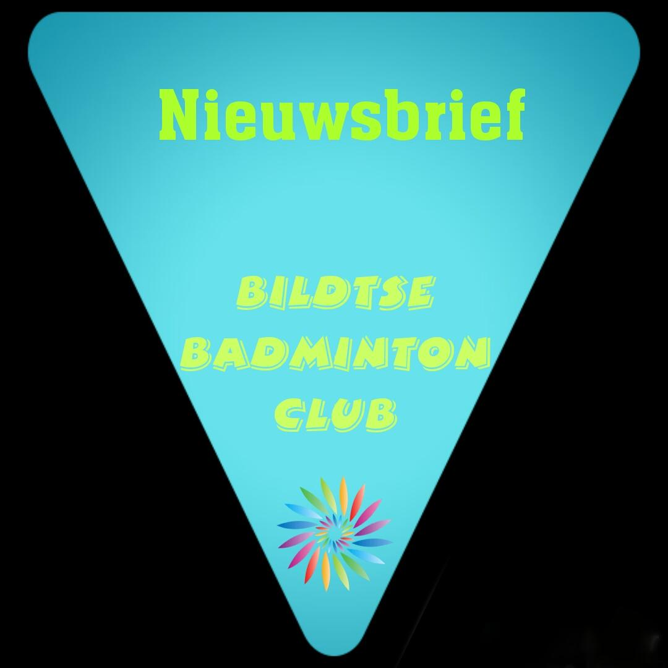

Algemene ledenvergadering
Op donderdag 12 april heeft de algemene ledenvergadering plaatsgevonden in de Bildtse Slag. De opkomst was mager, maar genoeg om de vergadering door te laten gaan.
Punten die o.a besproken zijn, zijn de AVG ( privacywet), beleidsplan, kaskommisie, contributie, training, taakverdeling tussen bestuur en leden. We hebben over al deze punten goed gesproken en dit kunnen jullie terug lezen in de notulen van de ledenvergadering. Deze zal nog verspreid worden. Met een nieuwe trainer zijn we nog steeds actief bezig, dit valt nog niet mee. Mocht hier nieuws over zijn zullen we dit natuurlijk laten weten. Tips zijn uiteraard van harte welkom!

Foto en videomateriaal
Regelmatig worden er foto’s en of video’s gemaakt op onze club. We hebben een facebookpagina en een website. Hier plaatsen we vaak de foto’s en of video’s op. Mochten er leden en of jeugdleden zijn wie liever niet online komen te staan, laat dit mij dan weten via de mail: trlautenbach@hotmail.com . Dan ga ik hier rekening mee houden.

Preventiebeleid
Elke vereniging dient tegenwoordig een preventiebeleid te hebben. Dit hebben we als club gemaakt en gedeeld met de leden tijdens de algemene ledenvergadering. Alle aanwezigen waren het hier mee eens, dus deze is goed gekeurd. Binnen onze club moet er ook een vertrouwenspersoon zijn, hiervoor hebben wij Margreet de Jong bereid gevonden. Mocht er iets zijn kun je ten allertijde bij haar terecht. Dit geld ook voor de jeugd.

Regiocompetitie
De competite is inmiddels afgelopen en de uitslagen zijn bekend.
Team 3 in de 4e klasse is geëindigd als: 5e
Team 2 in de 3e klasse is geëindigd als: 5e
Team 1 in de 2e klasse is geëindigd als: 4e
Dus zijn alle competitie teams in dit jaar in het midden geëindigd.
Voor volgend seizoen is de opgave alweer begonnen.
Hier zal de vernieuwde TC ( Techinische commisie) zich over ontfermen. We hebben gekozen voor een vernieuwde TC omdat het beklangrijk is dat er ook eens met een andere kijk naar de team indeling moet worden gekeken. Sake Holwerda & Ronald van der Veen hebben dit opzich genomen en zullen het bestuur informeren over hun kijk op de indeling van de competitie voor 2018/2019. Uiteindelijk zal het bestuur het besluit nemen over de indeling van de competitie. Hier krijgen de competitiespelers binnenkort bericht van.

Sportprijs de Waadhoeke sporteam van het jaar 2017

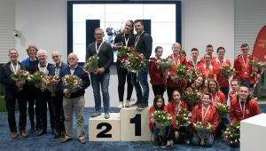
Zoals jullie weten is in 2017 het 1e team van Johnny,Jan, Hester & Tjitske 1e geworden in de 2e klasse competitie DDW. Dit was een hele prestatie want nog nooit eerder is een team van onze club in de 2e klasse kampioen geworden. De Waadhoeke had in verschillende catogorieen prijzen te verdelen. En wij hadden team 1 opgegeven. Team 1 werd genomineerd als sportteam van het jaar, wat al een hele prestatie opzich was. Samen met het biljardteam uit Franeker en de zwemvereniging uit Franeker. Johnny en Tjitske zijn samen met het support team Karin, Margreet en Annemieke naar de prijsuitrijking gegaan.
En jawel… we werden gewoon 1e!! Super trots op team 1. Johnny en Tjitske mochten de prijs in handen nemen. Een heel mooi beeldje, bos bloemen en een medaille.
Ook heeft de pers veel foto’s gemaakt en mochten Johhny en Tjitske zelfs een interview geven voor radio eenhoorn. Erg mooi want de badmintonsport is toch weer even goed op de kaart gezet.
Stukje uit de Franeker Courant:
Op woensdagavond 28 maart zijn de sportprijzen van Waadhoeke uitgereikt. Lian Boersma uit Sint-Jacobiparochie en Josien Wijkhuis uit Franeker wonnen de prijzen voor respectievelijk sporttalent 2017 en sporter 2017. De springgroep van turnvereniging DOS Dronrijp werd sportploeg bij de jeugd en het 1e badminton team van de Bildtse Badminton Club uit Sint Annaparochie werd sportploeg bij de senioren van 2017. Ten slotte werd Karina de Vries uit Berlikum gehuldigd als vrijwilliger van 2017.
De feestelijke avond stond geheel in het teken van de bewegen, sporters en vrijwilligers in de sport. Van elke categorie prijzen was een filmpje gemaakt van de genomineerden en daarna was het wethouder van Sport, Caroline de Pee, die de gemeentelijke sportprijzen uitreikte.
Lian Boersma
Lian (11 jaar) doet aan Acro, wat een combinatie van turnen, acrobatiek en dans is. Ze doet dit in een duo. Lina traint hiervoor 17 tot 20 uur in de week bij de Acro Academy Noord Nederland. Onlangs won Lian een internationaal toernooi in Den Bosch en werd ze tweede op de Nederlandse Kampioenschappen. Op het EK in Polen werd ze vorig jaar met haar partner 9e. Komend jaar staat ze op het WK in België.
Springgroep van DOS Dronryp
Dit team van DOS Dronryp bestaat uit Mariet, Nynke, Robin, Femke, Lysanne, Tessa, Anne Berber en Sanne. Ze deden eind november tijdens de Friese Kampioenschappen mee aan de onderdelen valmat en airtrack. Daarbij werden ze zesde op het eerste onderdeel; op het tweede onderdeel werden ze Fries kampioen. In december deed het team mee aan de NK Groepsspringen in Sittard, waar ze Nederlands kampioen werden.
Sportvrijwilliger Karina de Vries
Karina doet ongelofelijk veel voor het dorp Berlikum. Zij is achter de schermen actief voor de mudrun en de kaatsvereniging, maar vooral voor de gymvereniging van Berlikum. Daarvoor verzorgt ze alle communicatie, waaronder het bouwen van een nieuwe website en social media. Ze organiseert evenementen en was jaren voorzitter, een rol die ze tijdelijk weer op zich genomen heeft vanwege ziekte van de huidige voorzitter.
Josien Wijkhuis
Josien (18 jaar) is topsport zwemster en traint 24 uur per week bij het Orca Talent Team in Leeuwarden. Naast het trainen gaat ze naar het CIOS in Leeuwarden; ze is uitgenodigd door een universiteit in Amerika om daar te studeren en voor hen uit te komen in de zwemcompetitie. Haar successenlijst is bijna te lang om op te noemen, maar een selectie: op vier afstanden Fries Kampioen, op de 100 meter vrije slag en 50 meter vlinderslag Kampioen Noord-Nederland; en ze plaatste zich tijdens de World Cup op de 50 meter vlinderslag voor het EK Korte baan in Kopenhagen.
Bildtse Badmintonclub uit Sint Annaparochie
Het 1e team heeft in het seizoen van 2017 een uitmuntende prestatie geleverd door kampioen te worden in de 2e klasse. Dit was in de geschiedenis van de club nog nooit eerder voorgekomen.
Beweegteam Waadhoeke
Het beweegteam van Waadhoeke maakte van de gelegenheid gebruik om zich aan de aanwezigen voor te stellen. De buurtsportcoaches stimuleren jong en oud tot sporten en bewegen door aantrekkelijke activiteiten te organiseren. Dat doen ze zelfstandig of in samenwerking met scholen, sportverenigingen, de lokale diëtisten en fysiotherapeuten en andere professionals. Verder ondersteunen ze initiatieven van bewoners, verenigingen en andere professionals met raad en daad.

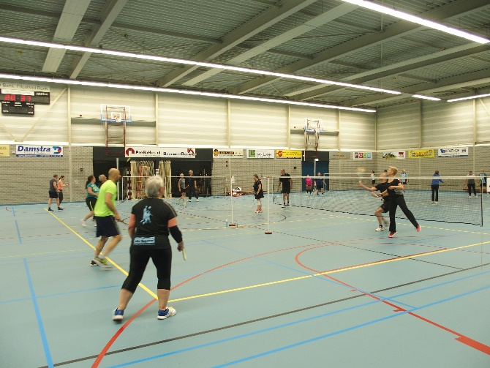
Uitwisseling met Poona op woensdag 4 April
Op woensdag 4 April hadden we een uitwisseling met Poona uit Leeuwarden. We hebben op het punt gestaan om deze avond niet door te laten gaan. Mede door de ziekte van Jan leek het het bestuur een hele opgave om de uitwisseling voor elkaar te krijgen. Jan is natuurlijk altijd veel bezig voor zo´n avond als deze. Echter hebben we als bestuur met elkaar besloten de handen eronder te zetten en deze avond wel door te laten gaan. Het is voor onze leden ook altijd erg leuk, zo´n uitwisseling en het zou een gemis zijn als het niet door ging. We hebben Amanda van Poona gevraagd om te helpen met de indeling en het schema en hier heeft ze super bij geholpen. Dit scheelde ons veel werk. Helaas door een aantal afmeldingen vooraf nog wel een aantal aanpassingen moeten doen maar dit had Tjitske snel in de vingers. En al met al hebben we een ontzettend leuke avond gehad met zijn allen. Met 58 spelende mensen in de hal was het gezellig druk. De foto´s van deze avond zullen of zijn reeds verschenen op onze facebook pagina en onze website. www.bildtsebc.nl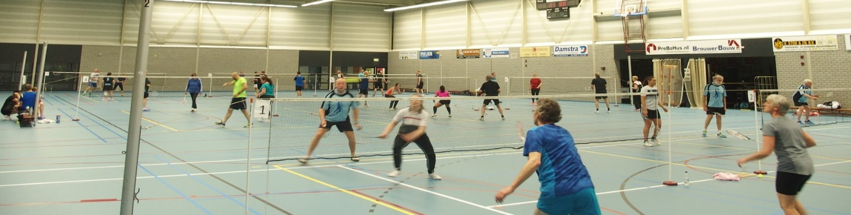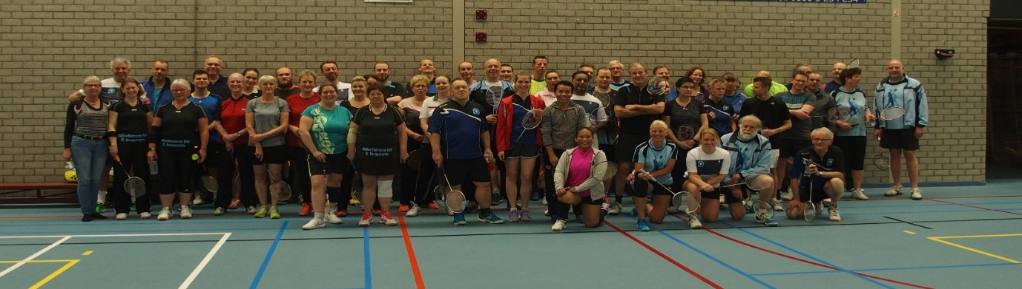

Alle spelers even op de foto. Wat een ´grote familie´.

Dubbeltoernooi onder onze eigen spelers
Dit jaar geen dubbeltoernooi voor de clubklampioenschappen, maar dit willen we niet helemaal overslaan. Dus organiseren wij op woensdag 23 Mei een dubbeltoernooitje onder onze eigen spelers. Je hoeft je niet op te geven voor deze avond, je wordt gewoon ingedeeld als anders. Echter schrijven we deze avond wel de uitslagen op zodat er aan het einde van de avond wat leuke prijsjes te winnen zijn. Het zou dus gezellig zijn als iedereen komt! Deze avond geen training voor de recreanten. Graag om 20:15 uiterlijk aanwezig zodat er voor mij ook even tijd is om in te delen.

Activiteiten commisie
Het bestuur heeft Nienke van der Werf, Froukje Wijbenga & Karin Peters bereid gevonden deel te nemen in de activiteiten commisie. Dit om alles een beetje te verdelen. Ze kunnen met ons als bestuur mee denken over activiteiten, het kopen van prijsjes, helpen met versiering etc. Heel fijn dat deze mensen hiermee willen helpen!

Eindfeest Volwassenen
De data van het eindfeest 2018 is al even bekend : zaterdag 14 Juli. Zoals we al eerder hebben vermeld hebben we dit jaar een dresscode. Deze dresscode is voor sommige niet moeilijk…😉 # FOUT# dus trek je gekste kleren uit de kast. En verras elkaar!! Het kan niet gek genoeg… en om er nog een klein tintje aan te geven… thema voor de avond is Disco.
Dus dit lijkt een hele gezellige avond te worden, wij hebben er al heel veel zin in, hopelijk jullie ook!
Ook voor het eten heeft het bestuur iets geks bedacht, we willen dit jaar de kosten laag houden om een beetje te besparen en we hebben het volgende bedacht. Dit jaar hoeven jullie niks te betalen voor het eindfeest! We vinden het dit jaar leuk dat iedereen iets gaat maken voor het diner. Het zou fijn zijn als we alles een beetje verdelen, een aantal mensen maken een hoofdgerecht voor zo´n 6-8 personen, een aantal een voorgerecht voor zo´n 6-8 personen en weer een aantal mensen maken wat nagerechtjes. We beseffen ons heus dat het niet voor iedereen makkelijk is om iets te maken, maar tegenwoordig kun je ook veel in de winkel kant en klaar krijgen mocht je geen tijd en of zin hebben. Maar iedereen heeft vast een eigen specialiteit! Het drinken wordt verzorgd door de club. Ook voor de muziek hebben we Sander Vierkant weer beschikbaar gevonden.
De locatie is zo goed als bekend, we mogen dit jaar bij Henny Beimers het eindfeest houden, superfijn. De feestcommisie gaat nog even op de locatie kijken of deze gechikt is. Mocht dit niet helemaal passen, dan heeft Tine Dijkstra haar locatie nog beschikbaar gesteld. Jullie horen dit natuurlijk zsm in de uitnodiging.
We zoeken nog wel steeds vrijwilligers die ons mee willen helpen met op en of afbouwen. Dus voor zaterdag 14 Juli of zondag 15 Juli. Aanmelden kan bij Tjitske.

Eindfeest Jeugd
De data en locatie van het eindfeest van de jeugd is nog niet bekend. Johnny zal hierover de jeugdleden en ouders informeren. Johnny is van plan er weer een gezellige/sportieve dag van te maken.

De pen…. Verteld...
De pen. Wat is dit? Elke nieuwsbrief wil ik een lid vragen een stukje over zichzelf te vertellen. Zo leren we de leden een beetje kennen en het lijkt mij erg leuk om iedereen een keer een plekje te gunnen in de nieuwsbrief. Deze keer heeft Ysbrand Bruinsma de pen doorgegeven aan Nienke van der Werf.

Hoi iedereen,

Mijn naam is Nienke van der Werf. Mijn meisjesnaam is Van der Wal en ik ben geboren en getogen in Vrouwenparochie.
Toen ik een relatie kreeg met mijn huidige man zijn we verhuisd naar de Oude Bildtdijk, daar hebben we een paar jaar gewoond. Onze oudste zoon is daar geboren. Daarna zijn we naar en grotere woning in Minnertsga verhuisd, waar onze dochter en nog 2 zonen zijn geboren. Ondertussen zijn 2 kits de deur uit en de andere 2 wonen nog thuis. We wonen nu al zo’n 28 jaar hier.

Werk: Vroeger was ik werkzaam als doktersassistente, maar door omstandigheden met mijn werkgever, heb ik mijn baan opgezegd en ben ik fulltime huismoeder geworden.
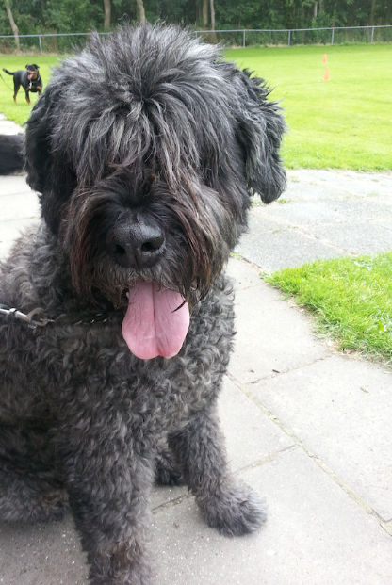
Toen mijn kinderen wat ouder waren, ben ik gaan werken in de schoonmaak. Dit doe ik nu alweer zo’n 15 jaar en het voldoet me prima om eigen baas te zijn.

Vrije tijd: Naast badminton vind ik het leuk om met anderen iets te ondernemen bv samen een film kijken of gewoon een bakkie koffiedrinken. Verder hou ik van tuinieren, kruiswoordraadsels oplossen en legpuzzels maken.
Verder ben ik een echte dierenvriend. We hebben een bouvier, Zack, waar ik graag een lange wandeling mee maak. Zo gaan we gezellig met hem naar de zee, lekker uitwaaien. Ook ben ik iemand die graag actief is, zo pak ik vaak de fiets i.p.v. de auto.

Sport: Ik ben altijd al sportief geweest, zo heb ik vroeger een tijdje aan wedstrijdzwemmen gedaan en heb ik een aantal jaren gevolleybald. Helaas mocht ik op een gegeven moment niet meer sporten vim rugproblemen.
Gelukkig waren de kinderen ook sportief aangelegd zodoende heb ik mij wel nuttig kunnen maken bij andere verenigingen.
En toch wilde ik zelf weer proberen om te sporten. Via Froukje ben ik bij de badmintonclub gekomen. Ondertussen zit ik er alweer 1,5 jaar op en ik heb het hier erg naar mijn zin.

Zo nu weten jullie iets meer van mij, dan wil ik nu de pen doorgeven aan Jorrit Boersma

Wist je dat?
- Tine haar sleutelbeen gebroken heeft tijdens het motorrijden?
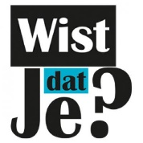
- Onze clubkampioen Johnny verslagen is door Ronald? En het nu nog heel spannend wordt…?
- Hester altijd lacht met een volume en klank dat iedereen weet dat Hester aanwezig is?
- We de enige badmintonclub zijn in friesland die zolang door spelen tot de zomervakantie?
- We vanaf nu de kleine vakantie’s doorspelen? Alleen de zomervakantie en kerstvakantie niet.
- Germ & Ysbrand elke woensdag een frikandel speciaal eten na het badmintonnen?

Agenda

- Clubkampioenschappen op woensdag 18, 25 April en 2 Mei
- Woensdag 23 Mei dubbeltoernooi eigen leden
- Laatste speelavond woensdag 11 Juli
- Eindfeest volwassenen zaterdag 14 juli

Zaaldienst
Onderstaand een overzicht van de zaaldienst. Graag even goed kijken of je erbij staat s.v.p., zodat we op de woensdagavond niet voor verrassingen komen te staan. Als je niet kan, graag zelf even ruilen met een andere indeler. Ronald van der Veen stuurt een herinnering in de ledenapp.
April
25 Ysbrand Bruinsma
Mei
2 Bestuur deelt in, om en om
9 Johnny Auteri
16 Dianca Hooiring
23 Wilko Spaninks (Dubbeltoernooi) Tjitske deelt in
30 Annemieke van Schie
Juni
6 Douwe Andringa
13 Karin Peters
20 Hester de Jong
27 Tine Dijkstra

Juli
4 Wilko Spaninks

Verjaardagen
April
25 April Dianca Hooiring

Mei
12 Mei Marije Koopmans
14 Mei Jurre Giesing
15 Mei Daniel Spoelstra
24 Mei Ysbrand Bruinsma
25 Mei Adiaan Stap

Juni
4 Juni Jeffrey Dijkstra
9 Juni Karin Peters
14 Juni Nienke van der Werf
15 Juni Sven Bouma
25 Juni Tjitske Lautenbach
28 Juni Thea Cramer
Allemaal alvast van harte gefeliciteerd!
De volgende nieuwsbrief zal omstreeks begin Juli verschijnen…..
